Міністерство освіти та науки України Національний технічний університет України “КПІ ім. Ігоря Сікорського”

Факультет інформатики та обчислювальної техніки Кафедра автоматизованих систем обробки інформації і управління

ЗВІТ

про виконання лабораторної роботи № 2

з дисципліни

«Мобільно-орієнтована розробка програмного забезпечення»

Виконали: студентки групи ІС-43

Максименко Юлія

Таценко Марина

Київ 2017

Приложение будет использовать паттерн MVP

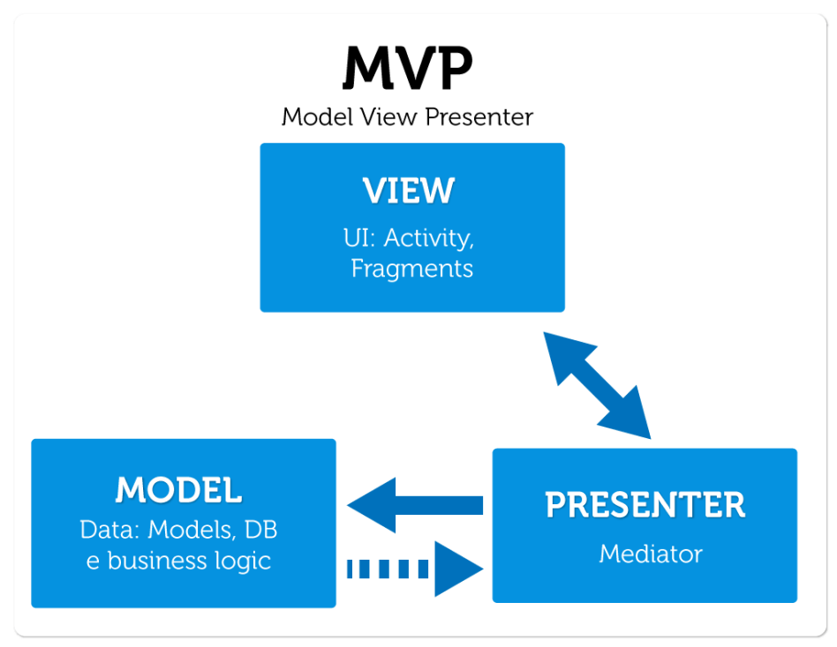

**Presenter** является посредником между графическим представлением и моделью. Он извлекает данные из модели и возвращает их в удобной форме представлению.

**Признаки презентера:**

* Двухсторонняя коммуникация с представлением;
* Представление взаимодействует напрямую с презентером, путем вызова соответствующих функций или событий экземпляра презентера;
* Презентер взаимодействует с View путем использования специального интерфейса, реализованного представлением;
* Один экземпляр презентера связан с одним отображением.

В нашем приложении в Presenter бужут назодится все методы по работе с View.

**View.** Как правило это activity, fragment или android.view, в зависимости от структуры приложения, содержащее ссылку на presenter. В идеале, добавление presenter-а осуществляется с помощью механизма внедрения зависимостей, таких как Dagger, в противном случаи в view должен быть создан объект presenter-а.  Единственное, что view будет делать это вызывать методы presenter-а, каждый раз когда происходит взаимодействие с графическим интерфейсом (нажатие кнопок, свайпы и т.д).

В нашем приложении View – это все интерфейсы.

**Model**. В приложении с хорошей многоуровневой архитектурой, model является точкой доступа к данным или бизнес логики.

В нашем приложении в Model будет реализован доступ к файлам на устройстве и вся бизнес логика.

Плюсы MVP:

* легче писать тесты;
* в небольших классах искать что-либо и вносить изменения легче, чем в одном большом;
* бывает так, что одно представление используется разными презентерами, или наоборот - один презентер используется для разных представлений. Если у вас все в одном Activity - вы не сможете так сделать.

Исходя из этого, использования паттерна MVP подходит для нашего приложения.